Художественное творчество:

Бабочка из пластилина

Как часто наши дети просят нас что-нибудь слепить из пластилина. Мы часто в раздумье о том, что можно слепить из пластилина вместе с детьми. Окружающий нас мир сам по себе даёт нам множество подсказок и тем для поделок. Давайте, например, возьмём насекомых. Пожалуй, самое великолепное и знакомое всем деткам насекомое – это бабочка.

Этапы работы:
1. Подготовим пластилин для нашей поделки. В этой работе мы будем использовать пластилин тех цветов, которые Вы видите на фото ниже. Если у Вас, вдруг, нет того или иного цвета, то это совершенно не является проблемой, потому что поделка бабочки может сочетать в себе практически любые цвета пластилина.
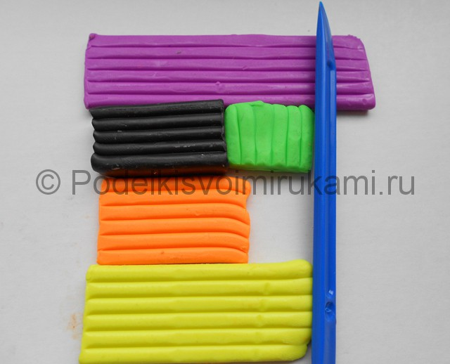
№1
2. Берём чёрный пластилин и делаем шарик небольшого размера и две слегка удлинённые «трубочки». Эти «трубочки» должны быть одинаковой длины.
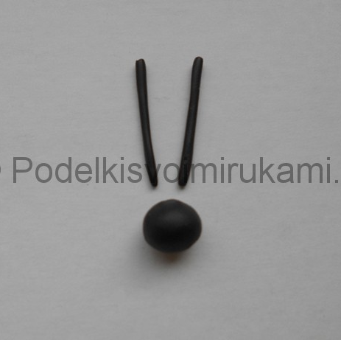
№2
3. Получившийся чёрный шарик превращаем в продолговатое туловище, к которому приделываем маленькие зелёные глазки нашей бабочки. «Трубочки» из предыдущего этапа закручиваем в спиральку, или как вам больше понравится.
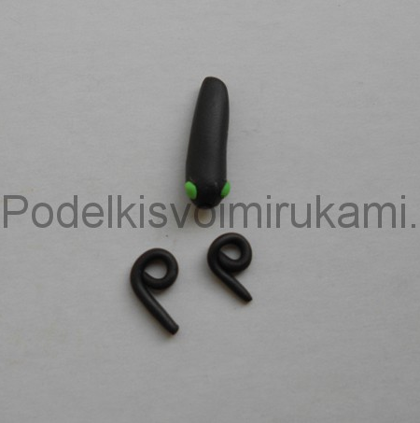
№3
4. Прикрепляем усики к туловищу бабочки друг напротив друга. Сглаживаем швы.
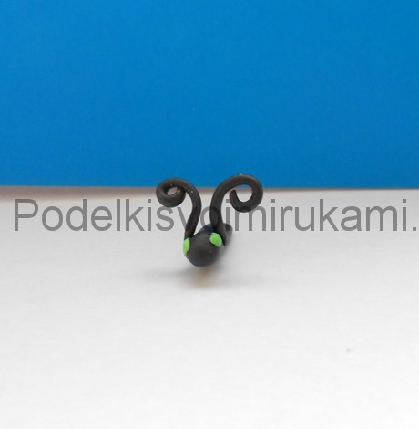
№4
5. Из кусочков жёлтого пластилина делаем крылышки и украшаем их маленькими узорами из разных цветов пластилина.
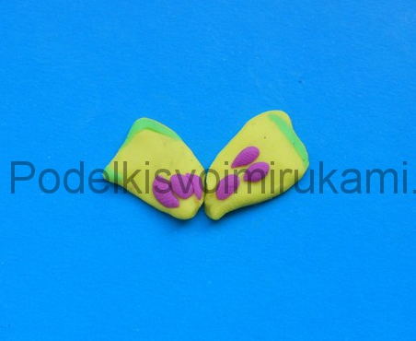
№5

6. Крылышки прикрепляем к туловищу, чтобы они были на одной оси по отношению друг к другу.
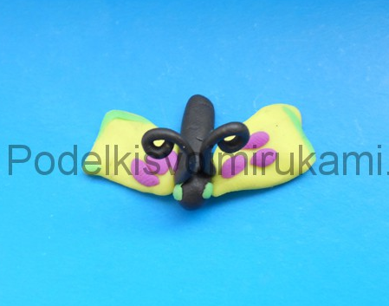
№6-1
7. Из зелёного, жёлтого и фиолетового цветов подготавливаем заготовки для украшения крыльев.
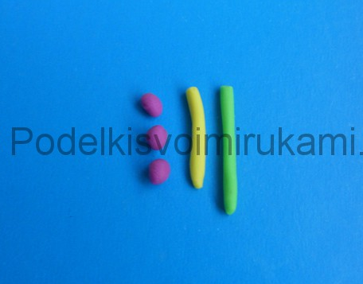
№7
8. Из оранжевого пластилина лепим вторую пару крыльев и украшаем её узорами различных цветов. Используем фантазию и воображение!
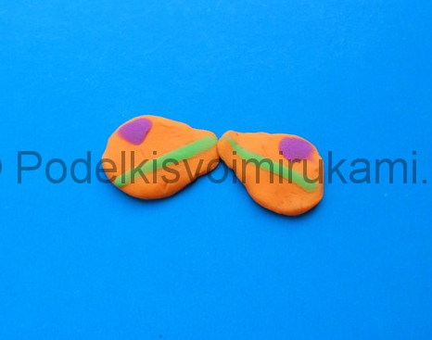
№8
9. Крепим вторую пару крылышек к основной части поделки. Края крыльев немного загибаем, придавая тем самым больше сказочности и объёмности поделке. Вот мы видим уже практически готовую бабочку!
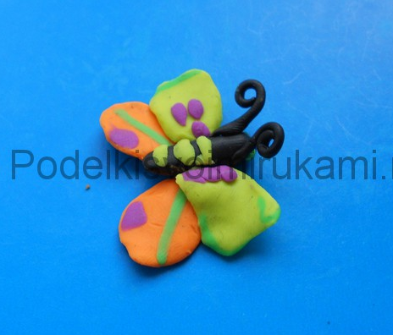
№9-1
10. Далее, можно показать, что наша бабочка сидит на красивом цветке. Для этого берём оранжевый и белый пластилин и делаем середину цветка и лепестки. Прикрепляем нашу бабочку на цветок. Осталось только аккуратно пригладить все швы поделки и поставить поделку на некоторое время в холодильник, чтобы она затвердела.
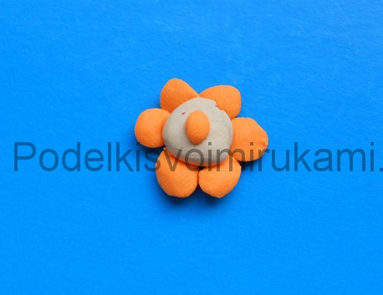
№10
11.Бабочка готова!

